Муниципальное бюджетное дошкольное образовательное учреждение д/с – к/в №7
г. Кропоткин МО «Кавказский район»

Консультация для родителей
«ПРАЗДНИКИ ДОМА»

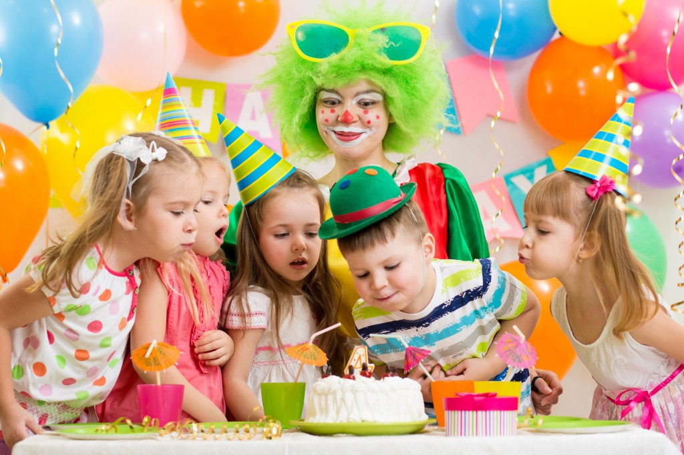
Подготовил:
Музыкальный руководитель
Фёдорова н.н.

Праздники дома… Поводов для них не мало – день рождения ребенка, окончание детского сада, бабушкин или дедушкин юбилей и, конечно же, дни рождения мамы, папы, братика, или сестрички, дяди, или тети.
Для взрослых это прежде всего покупка подарков и приготовление застолья. А почему бы не ввести в семейную традицию составление программы для семейных торжеств, в которой немалое место будет отведено Вашему ребенку? Еще лучше, если их у Вас двое или трое. Выберите время, сядьте вместе и наметьте программу, опираясь на пожелания младшего поколения. Очень тактично предложите ребенку доставить удовольствие его выступлением: пожеланиями, стихотворением. Подтолкните его к творчеству, выдумке и фантазии. Пусть ребенок почувствует себя создателем чего - то интересного, необычного. Спойте для виновника торжества самую его любимую песню, станцуйте компанией танец, который знают все. Например, «Танец утят», «Летку Еньку», или «Арам-зам-зам». Таких танцев сейчас очень много. В помощь Вам придет интернет.
Основой такой программы могут стать конкурсы, викторины, игры, частушки (которые готовятся заранее), устройте конкурс рисунка для именинника (чего проще: подготовить лист бумаги, карандаши, фломастеры или краски и нарисовать для бабушки цветы).
Сюрпризом может стать аппликация или поделка из пластилина. Как Вы думаете, приятно получить в подарок букет из конфет? Эти сюрпризы сейчас в моде. Их образцы можно найти в интернете и подарок подготовить заранее. Юбиляр любит музыку? Прекрасно! Да кто же ее не любит? Особенно необычную. Порадовать гостей и домочадцев можно оркестром, который совсем несложно сделать из пустых коробочек или пустых бутылочек из под йогурта, насыпав туда крупу, песок, мелкие камушки и т.д. Можно так же использовать для шумового оформления бумагу, целлофан, фантики от конфет. А еще, дуя в опущенную в стакан с водой соломинку и пуская пузыри, издавать интересный булькающий звук! Поставьте любую веселую, хорошо знакомую музыку (например «Польку» Рахманинова, «Турецкий марш» ) и аккомпанируйте в такт. Ребенку можно доверить роль дирижера.
Заблаговременно вместе с ребенком продумайте, как оформить помещение, в котором будете принимать гостей. Оформление может быть лаконичным, строгим, изящным и легким, юмористическим и веселым. При оформлении можно использовать рисунки не только детей, но и взрослых (наверняка, в семье кто - то хорошо рисует), фотографии именинника, шары, можно выпустить газету с отпечатками ладошек.
Поверьте, это не трудно, но очень занимательно и интересно! Это сближает, сплачивает, а, самое главное, воспитывает в детях чувства ЛЮБВИ, УВАЖЕНИЯ И ДОЛГА К РОДНЫМ И БЛИЗКИМ, ЖЕЛАНИЕ ДОСТАВИТЬ ЛЮБИМОМУ ЧЕЛОВЕКУ ПРИЯТНОЕ.
ПРОЯВИТЕ ФАНТАЗИЮ! ДЛЯ ЭТОГО НАДО ТОЛЬКО ЖЕЛАНИЕ!
Праздник, подготовленный таким образом, будет приятным долгожданным событием в семье. Он доставит радость не только детям, имениннику, но и всем присутствующим и надолго останется в памяти.
И ПОМНИТЕ: РЕБЕНОК УЧИТСЯ ТОМУ, ЧТО ВИДИТ У СЕБЯ В ДОМУ!

